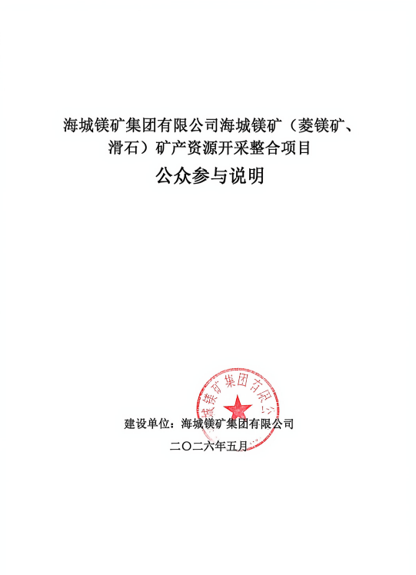
目录

1. 概述 1
2. 首次环境影响评价信息公开情况 1
2.1. 公开内容及日期 1
2.2. 公开方式 2
2.3. 公众意见情况 2
3. 征求意见稿公示情况 2
3.1. 公示内容及时限 2
3.2. 公开方式 3
3.2.1. 网络 3
3.2.2. 报纸 3
3.3. 查阅情况 6
3.4. 公众提出意见情况 6
4. 公众参与情况 6
5. 公众意见处理情况 6
6. 其他 6
诚信承诺 7

概述
海城镁矿集团有限公司海城镁矿(菱镁矿、滑石)矿产资源开采整合项目的矿山为整合矿山，由海城镁矿耐火材料总厂、海城市融呈矿产加工有限公司、海城市马风镇石安菱镁矿整合而成。整合后矿区范围共分三个采区，分别为海镁采区、融呈采区、石安采区。本次评价以海镁采区为主，首期采用露天开采方式开采海镁采区，待海镁采区开采完毕后，融呈采区接续采用露天和地下开采方式开采菱镁和滑石矿体:然后为石安采区接续采用露天开采方式开采菱镁矿体。本次评价仅对首期(海镁采区)进行评价，待首期开采结束后再对剩余部分另行评价，本次暂不评价。
设计首期开采对象为海镁采区范围内的菱镁矿体。根据圈定的露天境界，因受矿界平面及开采上标高限制，造成矿界边坡压矿8488.1万t，故海镁采区设计利用资源量为11399.4万，设计利用资源量中探明+控制资源量为4080.8万t探明+控制资源量占比35.89；设计利用资源量中推断资源量为7318.6万t推断资源量占比64.2%。综上菱镁矿设计利用量为11399.4万t，暂不设计利用量8488.1万t设计资源利用率为57.32%。矿山首期开采服务年限为67.06年(自2021年10月11日起计算，不含基建期)。
海城镁矿集团有限公司于2025年7月14日，委托辽宁鑫宇环保咨询有限公司承担该项目后续环境影响评价工作。
为保障公众环境保护知情权、参与权、表达权和监督权，辽宁鑫宇环保咨询有限公司严格遵从《环境影响评价公众参与办法》相关要求，对该项目进行了环境影响评价公众参与。在该项目环境影响评价公众参与期间，未收到公众意见与建议。

首次环境影响评价信息公开情况

公开内容及日期
2025年7月14日，建设单位在企业官网进行了环境影响评价信息公示，公示内容主要包括：建设项目基本情况、建设单位信息、环评编制单位信息、公众提出意见的方式和途径、公众意见表的网络链接等。公示时间在项目环评委托书下达后的7个工作日内，符合《环境影响评价公众参与办法》的要求。

公开方式
采取网络公示，网站选择建设单位官方网站，网址为http://www.haimag.com/news/534.html，符合《环境影响评价公众参与办法》的要求。
公示时间：2025年7月14日；
公示截图见图1。

公众意见情况
在项目环境影响评价信息公示期间，未收到公众意见与建议。
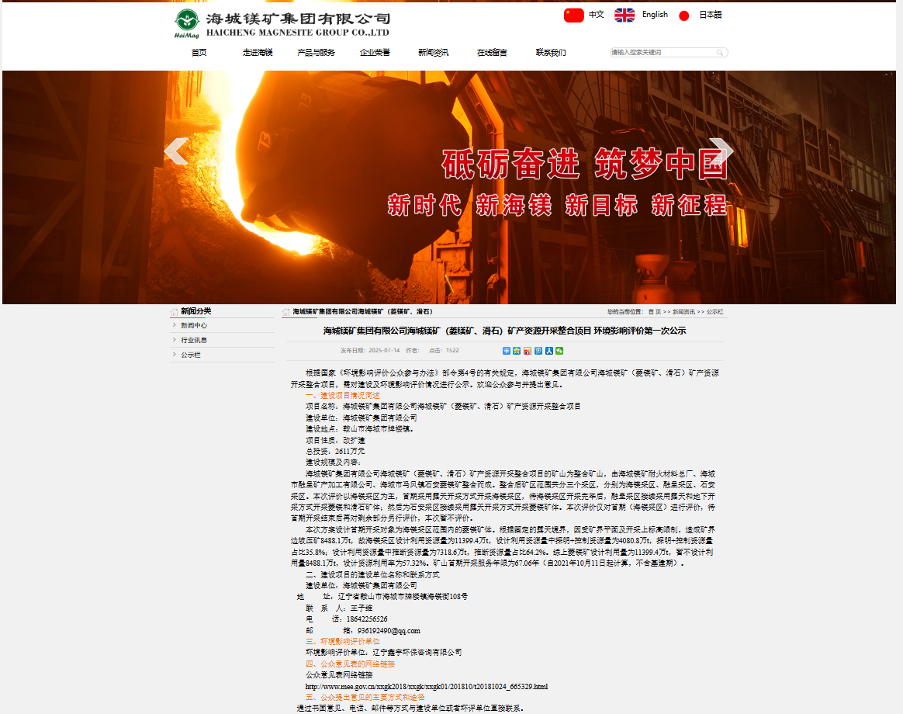
图1 项目首次公示网站截图

征求意见稿公示情况

公示内容及时限
2026年5月14日，环评单位编制完成了《海城镁矿集团有限公司海城镁矿（菱镁矿、滑石）矿产资源开采整合项目环境影响报告书（征求意见稿）》。建设单位在建设单位官方网站和辽沈晚报进行了环境影响评价征求意见稿公示。本次公开的环境影响评价征求意见稿是主要内容基本完成的环境影响报告书，符合《环境影响评价公众参与办法》的要求。

公开方式

网络
网站选择建设单位官方网站，网址为http://www.haimag.com/news/551.html，符合《环境影响评价公众参与办法》的要求。
公示时间：2026年5月14日～2026年5月22日（5个工作日）；
公示截图见图2。
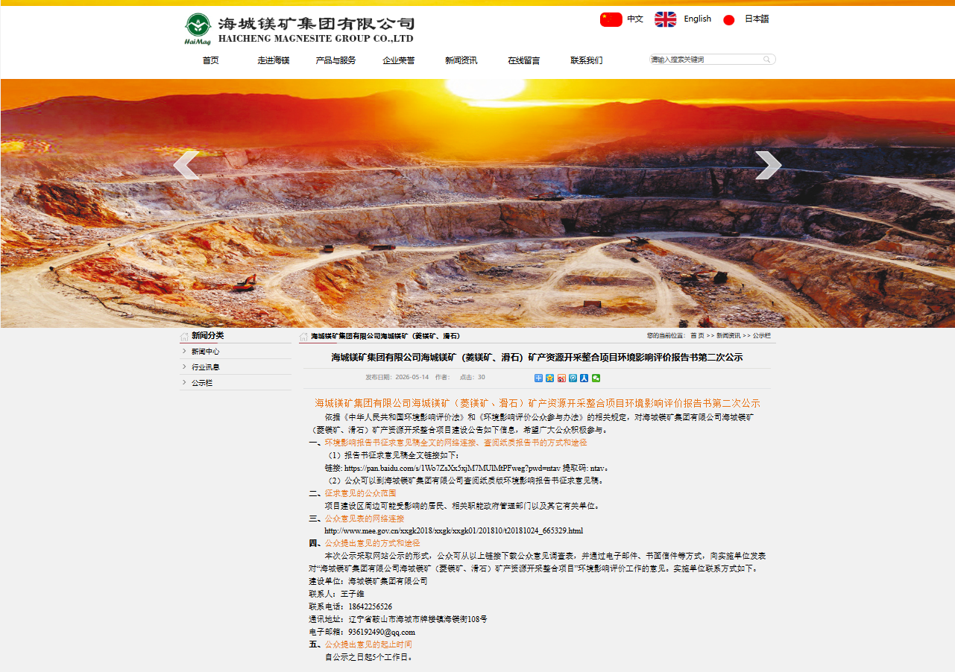
图2 项目征求意见稿公示网站截图

报纸
报纸选择建设项目所在地公众易于接触的报纸（辽沈晚报），在征求意见的10个工作日内刊登信息2次，符合《环境影响评价公众参与办法》的要求。
公示时间：2026年5月14日～2026年5月22日（5个工作日）；
信息刊登时间：2026年5月15日、2026年5月18日。
公示截图见图3、图4。

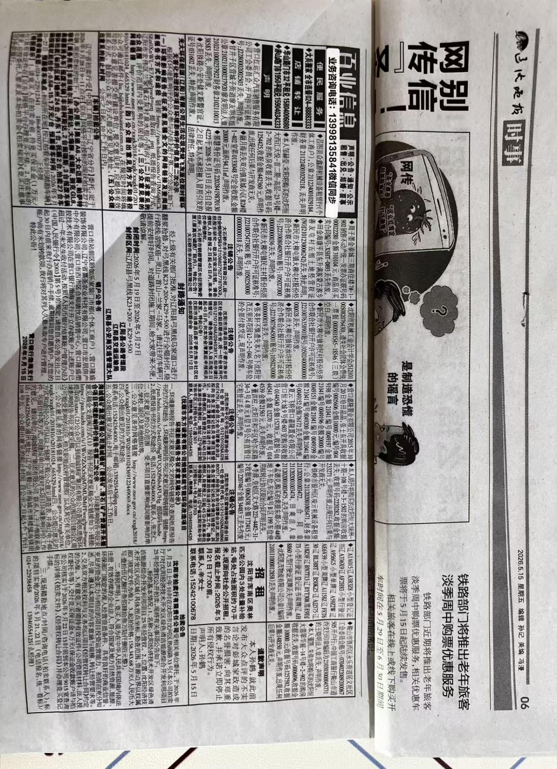
图3 项目征求意见稿公示报纸截图（2026年5月15日）
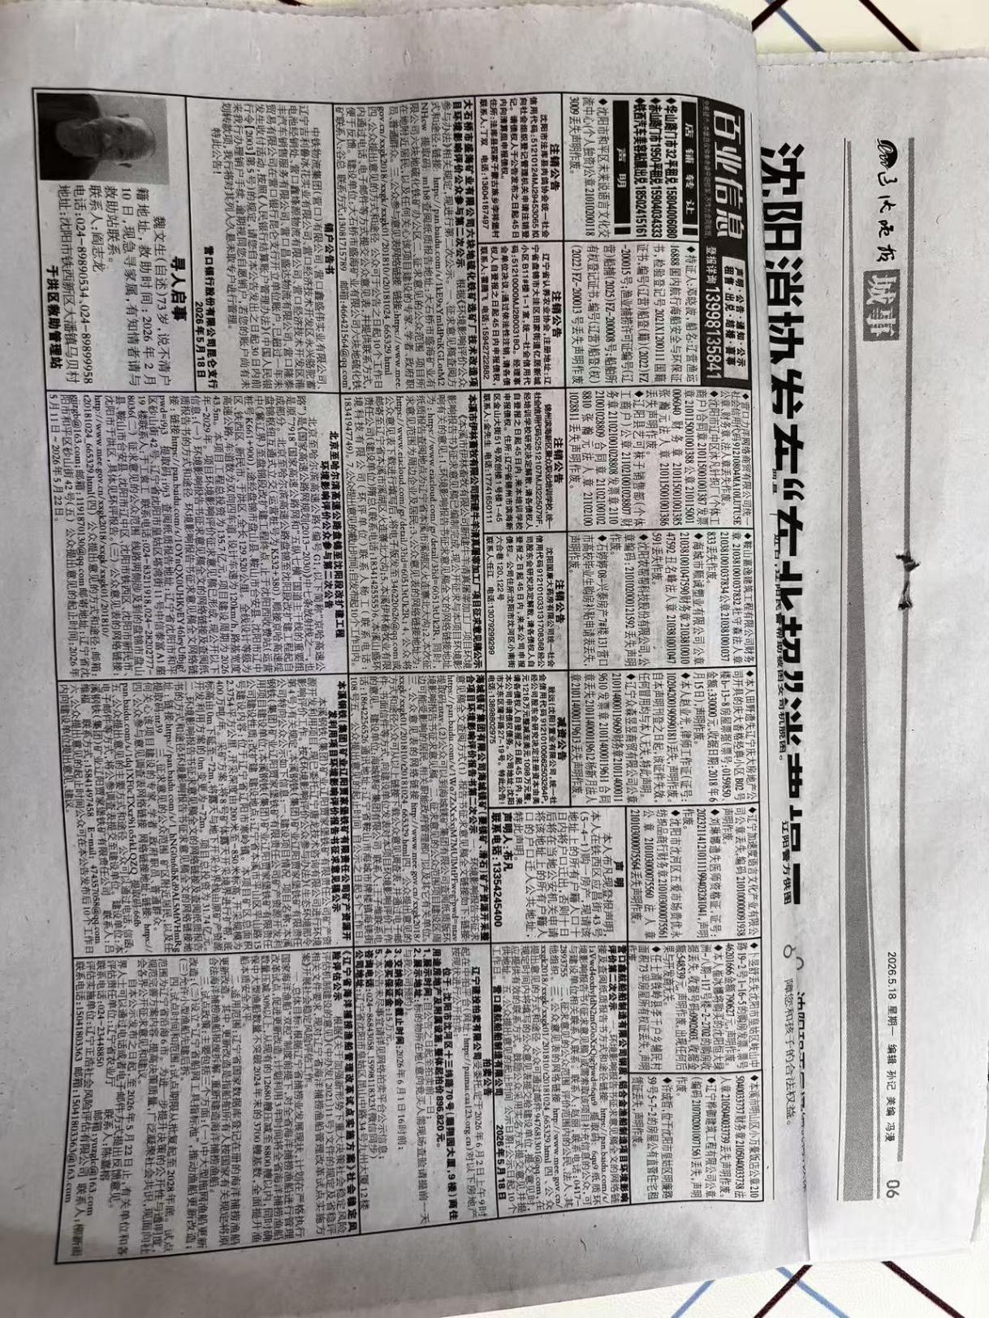
图4 项目征求意见稿公示报纸截图（2026年1月13日）

查阅情况
在海城镁矿集团有限公司设置了环境影响评价征求意见稿纸质版的查阅点，在项目环境影响评价征求意见稿公示期间，无公众到查阅点查阅。

公众提出意见情况
在项目环境影响评价征求意见稿公示期间，未收到公众意见与建议。

补充公参
在此基础上，针对海镁采区矿界外东侧下房身村及中央尚城小区居民，进行了单独的公参调查，未收到反对意见。公参调查详见下图。
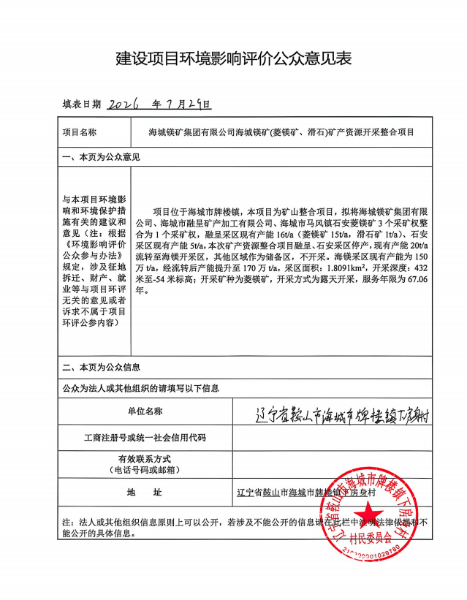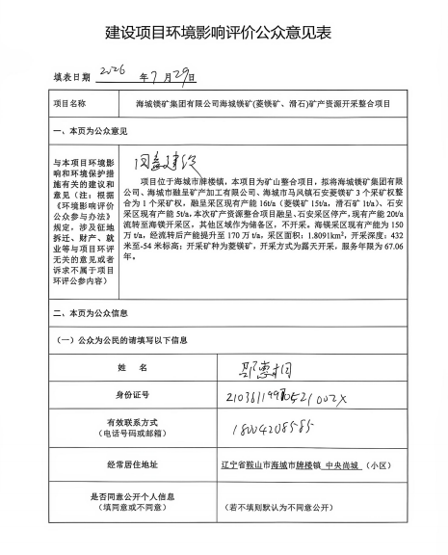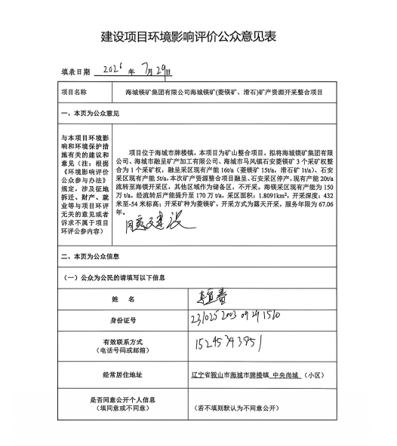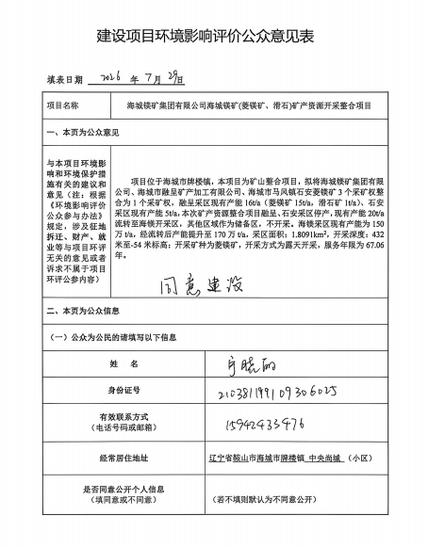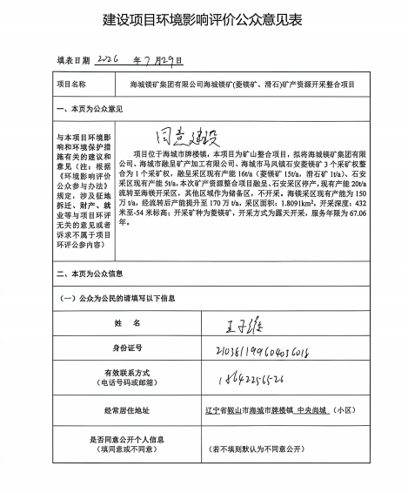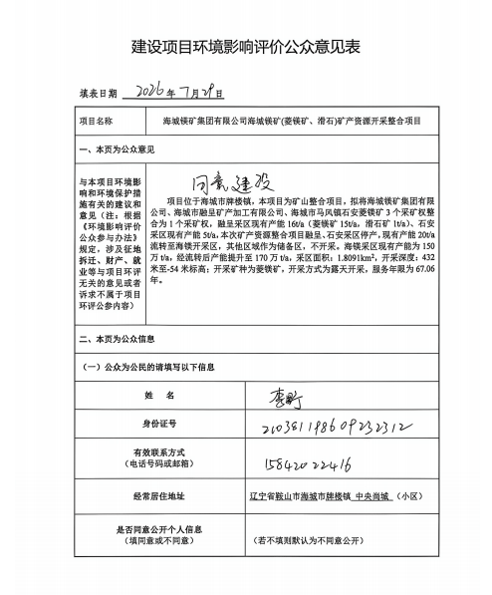

公众参与情况
项目公示期间均未收到公众反对意见的反馈，说明该项目环评尚未收到公众对环境影响方面的质疑性意见，因此未召开座谈会、听证会及专家论证会。

公众意见处理情况
本项目各次环境影响评价公众参与信息公开期间，均未收到公众对本项目在环境影响方面的意见。

报批前公开情况
本项目在报批前进行网站公示，信息公开的载体选择建设单位官方网站，网址 ，符合《环境影响评价公众参与办法》公开方式要求。网络公示的时间为 2026年4月9日。

其他

7.1 存档备查情况
本项目各次网上信息公开情况可在生态环境公示网查阅，同时公司对公示网址及网址截图进行存档。
公司对项目报刊公示当期的《辽沈晚报》原件进行存档。

7.2 其它需要说明的内容
无。

